 | 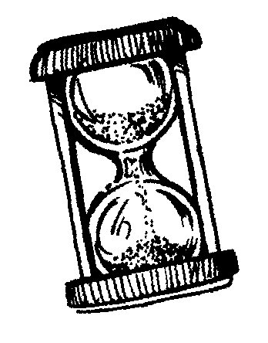 | Chrono math  les nombres en lettres  de 1 à 9
Départ | sept | un | trois | cinq | huit
 |  | 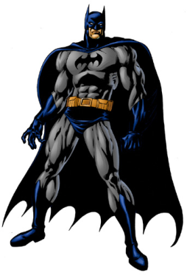 |  |  | six
 |  |  | deux | huit | quatre
 |  |  | un
 |  |  | cinq | neuf | deux | neuf
 |  |  |  |  | 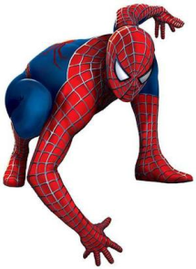 | un
 |  |  |  |  |  | trois
 | quatre | six | sept | trois | quatre | deux

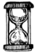
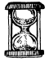
MES RECORDS
Chronométrer le temps mis pour arriver à la fin de la piste de jeu.
Date :  Temps : | Date :  Temps : | Date :  Temps : | Date :  Temps : | Date :  Temps :
Date :  Temps : | Date :  Temps : | Date :  Temps : | Date :  Temps : | Date :  Temps :

